TRƯỜNG ĐẠI HỌC CÔNG NGHỆ THÔNG TIN, ĐHQG-HCM
KHOA MẠNG KHOA HỌC VÀ KỸ THUẬT THÔNG TIN



BÁO CÁO ĐỒ ÁN MÔN HỌC

ĐỀ TÀI: HỆ THỐNG

THÔNG TIN GIẢI QUYẾT THỦ TỤC HÀNH CHÍNH

Môn học: IE203.F34.LT.CNTT - Hệ thống quản trị qui trình nghiệp vụ
Giảng viên hướng dẫn: ThS. Hà Lê Hoài Trung
Thực hiện bởi nhóm 7, bao gồm:
- Nguyễn Tiến Phi 25410280 Trưởng nhóm
- Lương Tấn Phát 25410276 Thành viên
- Trần Phúc Vinh 25410335 Thành viên
- Trần Nguyễn Minh Quân 25410288 Thành viên
- Lê Thị Hoài Thanh 25410307 Thành viên
- Phạm Văn Quyến 25410290 Thành viên
- Nguyễn Trương Phi 25410281 Thành viên
Thời gian thực hiện: 26/07/2026 - <Thời gian kết thúc>

MỤC LỤC
MỤC LỤC 2
DANH SÁCH HÌNH, BẢNG 3
TÓM TẮT 4
Chương I. TỔNG QUAN. 5
1. Giới thiệu đề tài. 5
1.1. Tổng quan về Hệ thống thông tin giải quyết thủ tục hành chính tại phường Tân Hải 5
1.2. Đối tượng và phạm vi nghiên cứu 7
2. Cơ sở lý thuyết. 7
Chương II. THIẾT KẾ HỆ THỐNG. 8
2. Tổng quan hệ thống quy trình nghiệp vụ 8
2.1. Kiến trúc quy trình nghiệp vụ tại phường Tân Hải. 8
2.2 Mô hình hóa quy trình quản lý (Processs Management). 12
2.3 Mô hình hóa quy trình cốt lõi (Processs Core). 12
2.4 Mô hình hóa quy trình hỗ trợ (Processs Support) 12
Chương III. TRIỂN KHAI HỆ THỐNG. 13
Chương IV. KẾT LUẬN. 14
NGUỒN THAM KHẢO 15

DANH SÁCH HÌNH, BẢNG
Hình 1. Kiến trúc của Kubernetes. 6
Hình 2. Kiến trúc của Docker. 6

Lưu ý: Đối với một đồ án môn học thì việc đính kèm danh sách hình và danh sách bảng trong file báo cáo thường là không bắt buộc. Nếu số lượng hình minh họa, bảng biểu quá nhiều thì việc thêm danh sách khi đó là cần thiết. Khi thêm, cần tạo riêng một trang dành cho danh sách hình và một trang dành cho danh sách bảng.

TÓM TẮT
Trong những năm gần đây, việc ứng dụng công nghệ thông tin và chuyển đổi số trong hoạt động hành chính nhà nước ngày càng được chú trọng. Người dân và tổ chức có nhu cầu thực hiện thủ tục hành chính nhanh chóng, thuận tiện, dễ theo dõi và hạn chế phải đi lại nhiều lần. Tuy nhiên, tại một số cơ quan, việc tiếp nhận và quản lý hồ sơ vẫn còn phụ thuộc nhiều vào giấy tờ, gây khó khăn trong việc kiểm soát tiến độ, dễ xảy ra thiếu sót thông tin và làm mất nhiều thời gian cho cả người dân lẫn cán bộ.
Xuất phát từ thực tế trên, nhóm lựa chọn thực hiện đề tài “Hệ thống thông tin giải quyết thủ tục hành chính tại phường Tân Hải”. Đề tài tập trung tìm hiểu và phân tích quy trình từ khi người dân tra cứu thủ tục, chuẩn bị và nộp hồ sơ cho đến khi cán bộ tiếp nhận, kiểm tra, chuyển xử lý, phê duyệt và trả kết quả. Nhóm sử dụng các tài liệu nghiệp vụ và tài liệu môn học để xác định các tác nhân tham gia, các bước công việc, trạng thái hồ sơ, dữ liệu cần quản lý và những trường hợp có thể phát sinh trong quá trình giải quyết thủ tục hành chính.
Trên cơ sở kết quả phân tích, nhóm phân loại các quy trình của hệ thống thành ba nhóm gồm quy trình quản trị, quy trình cốt lõi và quy trình hỗ trợ. Đồng thời, nhóm sử dụng ký pháp BPMN để mô hình hóa trình tự thực hiện, trách nhiệm của từng tác nhân và sự trao đổi thông tin giữa người dân, cán bộ tiếp nhận, cán bộ chuyên môn, lãnh đạo phê duyệt và các hệ thống liên quan. Các nội dung được xem xét bao gồm tiếp nhận hồ sơ, yêu cầu bổ sung, xử lý chuyên môn, phê duyệt, ký số, thanh toán trực tuyến, theo dõi trạng thái và trả kết quả.
Kết quả của đồ án giúp mô tả rõ hơn cách thức tổ chức và vận hành quy trình giải quyết thủ tục hành chính trong môi trường số. Hệ thống được đề xuất có thể hỗ trợ người dân tra cứu, nộp và bổ sung hồ sơ, theo dõi tiến độ và nhận thông báo kết quả. Đối với cán bộ, hệ thống hỗ trợ tiếp nhận, kiểm tra, phân loại, chuyển hồ sơ, cập nhật trạng thái, quản lý kết quả, thống kê và lập báo cáo. Do giới hạn về thời gian và phạm vi tài liệu, đồ án chủ yếu tập trung vào phân
.

Chương I. TỔNG QUAN.

1. Giới thiệu đề tài.

1.1. Tổng quan về Hệ thống thông tin giải quyết thủ tục hành chính tại phường Tân Hải

1.1.1 Nội dung chính của đề tài
Đề tài “Hệ thống thông tin giải quyết thủ tục hành chính tại phường Tân Hải” tập trung tìm hiểu, phân tích và mô hình hóa quá trình tiếp nhận, xử lý và trả kết quả hồ sơ hành chính cho người dân và tổ chức. Quy trình được nghiên cứu từ khi người dân tra cứu thông tin, chuẩn bị thành phần hồ sơ và thực hiện nộp hồ sơ cho đến khi cán bộ tiếp nhận, kiểm tra, chuyển xử lý, phê duyệt và trả kết quả.
Trong đề tài, nhóm xác định các đối tượng chính tham gia vào quy trình gồm người dân hoặc tổ chức, cán bộ tiếp nhận hồ sơ, cán bộ chuyên môn, lãnh đạo phê duyệt và hệ thống thông tin. Mỗi đối tượng đảm nhận một vai trò khác nhau và có sự trao đổi thông tin trong suốt quá trình giải quyết hồ sơ.
Đối với người dân và tổ chức, hệ thống hỗ trợ tra cứu thủ tục, xem thành phần hồ sơ cần chuẩn bị, nộp hồ sơ, bổ sung giấy tờ khi có yêu cầu, theo dõi trạng thái xử lý và nhận thông báo kết quả. Đối với cán bộ, hệ thống hỗ trợ tiếp nhận, kiểm tra, phân loại, chuyển hồ sơ đến bộ phận chuyên môn, cập nhật tiến độ và thực hiện trả kết quả.
Bên cạnh quy trình giải quyết hồ sơ, đề tài còn xem xét một số hoạt động hỗ trợ như quản lý tài khoản người dùng, lưu trữ tài liệu điện tử, thanh toán trực tuyến, tiếp nhận phản ánh kiến nghị, hỗ trợ người dùng, thống kê hồ sơ và lập báo cáo. Các nội dung này giúp hệ thống hỗ trợ đầy đủ hơn cho hoạt động quản lý và giải quyết thủ tục hành chính tại địa phương.
Nhóm sử dụng kiến thức của môn học và các tài liệu nghiệp vụ để xác định các bước công việc, trạng thái hồ sơ, dữ liệu cần quản lý và những trường hợp phát sinh trong quy trình. Sau đó, nhóm sử dụng BPMN để mô hình hóa trình tự thực hiện, trách nhiệm của từng tác nhân và sự trao đổi thông tin giữa các bên.

1.1.2. Lý do lựa chọn đề tài
Thủ tục hành chính là hoạt động diễn ra thường xuyên và có liên quan trực tiếp đến người dân, tổ chức và cơ quan nhà nước. Trong quá trình thực hiện thủ tục, người dân thường phải chuẩn bị nhiều loại giấy tờ và trải qua nhiều bước kiểm tra trước khi nhận được kết quả.
Nếu hồ sơ bị thiếu hoặc có thông tin chưa chính xác, người dân có thể phải bổ sung và chỉnh sửa nhiều lần. Bên cạnh đó, nếu chưa có công cụ quản lý phù hợp, người dân sẽ khó theo dõi hồ sơ đang được xử lý ở bước nào, do bộ phận nào phụ trách và khi nào có thể nhận kết quả.
Đối với cán bộ, việc tiếp nhận và xử lý hồ sơ cũng bao gồm nhiều công việc như kiểm tra thành phần hồ sơ, xác định tính hợp lệ, phân loại, chuyển bộ phận chuyên môn, cập nhật trạng thái và lưu trữ kết quả. Việc thực hiện các công việc này bằng phương pháp thủ công có thể làm mất nhiều thời gian, khó kiểm soát tiến độ và dễ xảy ra sai sót.
Trong bối cảnh chuyển đổi số hiện nay, việc xây dựng hệ thống thông tin hỗ trợ giải quyết thủ tục hành chính là cần thiết. Chuyển đổi số không chỉ là chuyển hồ sơ giấy sang hồ sơ điện tử mà còn bao gồm việc chuẩn hóa quy trình, giảm nhập lại thông tin, tăng khả năng theo dõi và hỗ trợ trao đổi dữ liệu giữa các bộ phận.
Từ những lý do trên, nhóm lựa chọn đề tài này vì có tính thực tế, gần gũi với đời sống và phù hợp với nội dung môn học. Thông qua đề tài, nhóm có thể tìm hiểu rõ hơn cách tổ chức một quy trình hành chính và cách ứng dụng công nghệ thông tin để hỗ trợ hoạt động quản lý.

1.1.3. Mối liên hệ với môn học
Đề tài có mối liên hệ trực tiếp với môn Hệ thống quản trị quy trình nghiệp vụ. Trong quá trình thực hiện, nhóm áp dụng kiến thức về nhận diện, phân tích, phân loại và mô hình hóa quy trình nghiệp vụ.
Trước hết, nhóm xác định các hoạt động, sự kiện, tác nhân, dữ liệu đầu vào, dữ liệu đầu ra và các điểm ra quyết định trong quá trình giải quyết hồ sơ. Các quy trình của hệ thống được phân thành ba nhóm gồm quy trình quản trị, quy trình cốt lõi và quy trình hỗ trợ.
Quy trình cốt lõi bao gồm tiếp nhận hồ sơ, kiểm tra và xử lý hồ sơ, phê duyệt và ban hành kết quả, trả kết quả cho người dân. Quy trình quản trị bao gồm quản lý quy trình, giám sát tiến độ, quản trị hệ thống và báo cáo thống kê. Quy trình hỗ trợ bao gồm thanh toán trực tuyến, quản lý tài liệu điện tử, hỗ trợ người dùng và tiếp nhận phản ánh kiến nghị.

1.1.4. Mục tiêu nghiên cứu
Mục tiêu chính của đề tài là tìm hiểu và mô hình hóa quy trình giải quyết thủ tục hành chính tại phường Tân Hải. Trên cơ sở đó, nhóm xác định các chức năng cơ bản mà hệ thống thông tin cần hỗ trợ.
Các mục tiêu cụ thể gồm:
- Tìm hiểu các bước trong quá trình tiếp nhận và giải quyết hồ sơ hành chính.
- Xác định các đối tượng tham gia và trách nhiệm của từng đối tượng.
- Xác định thông tin, tài liệu và trạng thái cần quản lý.
- Phân loại các quy trình thành quy trình quản trị, cốt lõi và hỗ trợ.
- Xây dựng bản đồ quy trình tổng thể của hệ thống.
- Mô hình hóa một số quy trình tiêu biểu bằng BPMN.
- Đề xuất các chức năng hỗ trợ người dân và cán bộ trong quá trình giải quyết hồ sơ.
- Nhận xét những hạn chế và đề xuất hướng hoàn thiện quy trình.

1.2. Đối tượng và phạm vi nghiên cứu

1.2.1. Đối tượng nghiên cứu
Đối tượng nghiên cứu của đề tài là quy trình giải quyết thủ tục hành chính và các hoạt động hỗ trợ tại phường Tân Hải
Các đối tượng xem xét gồm:
- Người dân, tổ chức và cán bộ có nhu cầu thực hiện thủ tục hành chính
- Cán bộ tiếp nhận và trả kết quả
- Cán bộ chuyên môn xử lý hồ sơ
- Lãnh đạo hoặc người có thẩm quyền phê duyệt
- Quản trị viên hệ thống
- Các hệ thống thông tin và đơn vị hỗ trợ có liên quan

1.2.2. Phạm vi nghiên cứu
Đề tài tập trung vào quá trình giải quyết hồ sơ từ khi người dân tra cứu thủ tục và nộp hồ sơ cho đến khi nhận được kết quả. Các bước chính được nghiên cứu gồm:
- Tra cứu thông tin thủ tục.
- Chuẩn bị và nộp hồ sơ.
- Tiếp nhận và kiểm tra hồ sơ.
- Yêu cầu bổ sung hoặc từ chối hồ sơ.
- Chuyển hồ sơ đến bộ phận chuyên môn.
- Xử lý và cập nhật tiến độ.
- Phê duyệt và ký số kết quả.
- Thanh toán phí, lệ phí khi có phát sinh.
- Trả kết quả và thông báo cho người dân.
- Lưu trữ, tra cứu và thống kê hồ sơ.

2. Cơ sở lý thuyết.
Các công nghệ, công cụ hoặc kỹ thuật mà nhóm sử dụng trong đồ án là gì? Nên giải thích khái niệm, trình bày lý thuyết về chúng trong từng tiểu mục riêng.

Chương II. THIẾT KẾ HỆ THỐNG.

2. Tổng quan hệ thống quy trình nghiệp vụ

2.1. Kiến trúc quy trình nghiệp vụ tại phường Tân Hải.

2.1.1 Phân loại quy trình.
Bảng 1. Phân loại các bộ phân vào các quy trình tương ứng.

Quản lý và kiểm tra quy trình TTHC
Giám sát và theo dõi tiến độ xử lý hồ sơ

Quản trị vận hành và điều phối hệ thống
Báo cáo, thống kê và đánh giá hiệu quả
Quy trình quản trị

Kiểm tra, thẩm định và xử lý hồ sơ
Tiếp nhận hồ sơ

Trả kết quả và thông báo cho công dân, doanh nghiệp
Phê duyệt và ban hành kết quả

Quy trình cốt lõi
Hỗ trợ, tiếp nhận phản ánh và kiến nghị

Quản lý văn bản và ký số
Thanh toán trực tuyến (hỗ trợ kỹ thuật)

Quản trị kỹ thuật và vận hành hệ thống
Tổng đài hỗ trợ và chăm sóc người dùng

Quy trình hỗ trợ

2.1.2 Quy trình quản lý (Processs Management).

2.1.3 Quy trình cốt lõi (Processs Core).
2.1.3.1 Quy trình tiếp nhận hồ sơ
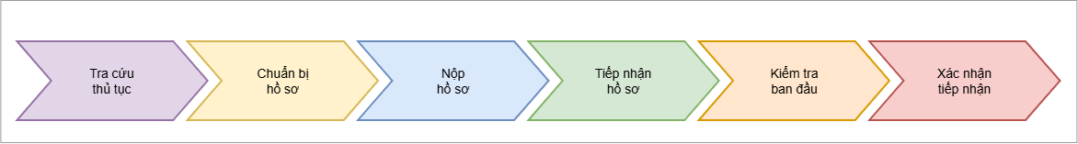
Hình 1. Quy trình tiếp nhận hồ sơ
TÁC NHÂN
- Tác nhân chính trực tiếp vận hành quy trình trên hệ thống là Cán bộ tiếp nhận và trả kết quả (gọi chung là Cán bộ một cửa).
- Vai trò & Trách nhiệm: Trực tiếp thao tác trên hệ thống quản trị để nhập liệu hồ sơ nộp trực tiếp, tiếp nhận hồ sơ gửi qua Cổng Dịch vụ công trực tuyến, kiểm tra tính pháp lý/đầy đủ của thành phần hồ sơ, chuyển giao hồ sơ cho đơn vị chuyên môn thụ lý, theo dõi tiến độ giải quyết, quản lý thu phí/lệ phí, yêu cầu bổ sung, từ chối tiếp nhận và thực hiện trả kết quả thủ tục hành chính cho người dân/doanh nghiệp.
MÔ TẢ QUY TRÌNH
Mô tả quy trình theo các bước
Tra cứu thủ tục: Người dân hoặc tổ chức tìm kiếm thông tin về thủ tục hành chính cần thực hiện trên hệ thống, bao gồm yêu cầu và thành phần hồ sơ.
Chuẩn bị hồ sơ: Người dân kê khai thông tin, chuẩn bị và đính kèm các giấy tờ cần thiết theo yêu cầu của thủ tục.
Nộp hồ sơ: Người dân gửi hồ sơ trực tuyến qua hệ thống hoặc nộp trực tiếp tại Bộ phận Một cửa. Trường hợp nộp trực tiếp, cán bộ tiếp nhận và thực hiện số hóa hồ sơ theo quy định.
Tiếp nhận hồ sơ: Hồ sơ được ghi nhận trên hệ thống và đưa vào danh sách hồ sơ chờ tiếp nhận để cán bộ xem xét, xử lý.
Kiểm tra ban đầu: Cán bộ kiểm tra thông tin hồ sơ, thành phần hồ sơ, tài liệu đính kèm và các thông tin liên quan trước khi quyết định tiếp nhận.
Xác nhận tiếp nhận: Nếu hồ sơ đáp ứng yêu cầu, cán bộ xác nhận tiếp nhận và chuyển hồ sơ sang bộ phận hoặc đơn vị nghiệp vụ để xử lý. Nếu hồ sơ chưa đầy đủ, cán bộ yêu cầu bổ sung; nếu không đủ điều kiện tiếp nhận, cán bộ từ chối và ghi rõ nội dung từ chối.
ĐỐI TƯỢNG KHÁCH HÀNG
Các chủ thể thực hiện giao dịch và thụ hưởng dịch vụ hành chính công gồm:
- Công dân, cá nhân: Người dân trên địa bàn có nhu cầu thực hiện thủ tục xin cấp giấy phép xây dựng (công trình, nhà ở riêng lẻ) hoặc đề nghị cung cấp thông tin về quy hoạch xây dựng.
- Doanh nghiệp, tổ chức: Các đơn vị, doanh nghiệp có nhu cầu thực hiện thủ tục hành chính liên quan đến việc xin cấp phép xây dựng hoặc khai thác, tra cứu thông tin quy hoạch xây dựng phục vụ các dự án đầu tư.
CÁC KẾT QUẢ CÓ THỂ XẢY RA
Trong toàn bộ quy trình tiếp nhận và xử lý, một hồ sơ hành chính có thể dẫn đến các kết quả đầu ra sau:
- Cấp / Trả kết quả thành công: Hồ sơ hợp lệ, được đơn vị chuyên môn xử lý hoàn tất đúng hoặc trước thời hạn quy định. Cán bộ một cửa đã thực hiện trả kết quả (dạng bản điện tử ký số hoặc bản cứng) cho công dân/doanh nghiệp.
- Yêu cầu bổ sung hồ sơ: Hồ sơ tạm thời bị dừng tiến trình xử lý do thiếu tài liệu hoặc thông tin chưa chuẩn xác; chờ người nộp cập nhật, bổ sung lại theo thông báo.
- Từ chối tiếp nhận: Hồ sơ bị dừng và trả lại ngay từ giai đoạn kiểm tra ban đầu do không đáp ứng đúng quy định pháp luật, không đủ điều kiện hoặc gửi sai cơ quan có thẩm quyền giải quyết.
- Rút / Dừng xử lý hồ sơ: Quy trình giải quyết bị hủy bỏ giữa chừng do công dân/doanh nghiệp chủ động nộp đơn xin rút hồ sơ.
- Lỗi thao tác / Dữ liệu không hợp lệ: Lỗi kỹ thuật phát sinh trong quá trình cán bộ hoặc người dân nhập liệu (bỏ sót các trường bắt buộc có dấu * hoặc nhập sai định dạng dữ liệu), dẫn đến hệ thống không ghi nhận hoặc từ chối lưu hồ sơ.
MÔ TẢ QUY TRÌNH

2.1.3.2 Quy trình kiểm tra, thẩm định và xử lý hồ sơ
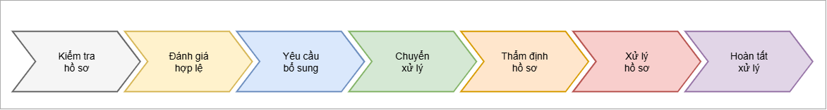
Hình 2. Quy trình kiểm tra, thẩm định và xử lý hồ sơ
TÁC NHÂN THỰC HIỆN
Cán bộ tiếp nhận hồ sơ, cán bộ chuyên môn, người dân hoặc tổ chức và hệ thống thông tin giải quyết thủ tục hành chính.
Trách nhiệm và quyền hạn:
- Tiếp nhận hồ sơ đã qua kiểm tra ban đầu từ Bộ phận Một cửa luân chuyển sang để nghiên cứu, rà soát chuyên môn.
- Đánh giá điều kiện pháp lý, quy hoạch xây dựng, bản vẽ thiết kế công trình hoặc các thông tin quy hoạch liên quan.
- Trực tiếp thực hiện các nghiệp vụ: Đánh giá tính hợp lệ, dự thảo văn bản Yêu cầu bổ sung/Từ chối, Chuyển hồ sơ cho các bộ phận phối hợp, Thẩm định thực địa/chuyên môn, Xử lý ra kết quả (Giấy phép/Văn bản cung cấp thông tin) và Hoàn tất quy trình giải quyết trên phần mềm.
MÔ TẢ QUY TRÌNH
- Kiểm tra hồ sơ: Cán bộ kiểm tra thông tin kê khai, thành phần hồ sơ và các tài liệu đính kèm.
- Đánh giá tính hợp lệ: Cán bộ xác định hồ sơ có đầy đủ, đúng yêu cầu và thuộc thẩm quyền giải quyết hay không.
- Yêu cầu bổ sung: Trường hợp hồ sơ còn thiếu hoặc thông tin chưa chính xác, cán bộ lập yêu cầu bổ sung và gửi thông báo cho người dân.
- Chuyển xử lý: Hồ sơ đáp ứng yêu cầu được chuyển đến cán bộ hoặc bộ phận chuyên môn phụ trách.
- Thẩm định hồ sơ: Cán bộ chuyên môn đối chiếu thông tin, kiểm tra điều kiện và xem xét nội dung hồ sơ theo quy định.
- Xử lý hồ sơ: Cán bộ chuyên môn thực hiện nghiệp vụ, cập nhật kết quả xử lý và lập dự thảo kết quả giải quyết.
- Hoàn tất xử lý: Hồ sơ sau khi xử lý được chuyển sang quy trình phê duyệt và ban hành kết quả.
ĐỐI TƯỢNG KHÁCH HÀNG
Người dân hoặc tổ chức đã nộp hồ sơ thủ tục hành chính tại phường Tân Hải.
CÁC KẾT QUẢ CÓ THỂ XẢY RA
Hồ sơ được xác định hợp lệ và hoàn tất xử lý; hồ sơ được yêu cầu bổ sung; hồ sơ cần xác minh hoặc xử lý thêm; hoặc hồ sơ được đề xuất từ chối giải quyết và nêu rõ lý do.
2.1.3.3. Quy trình trả kết và thông báo
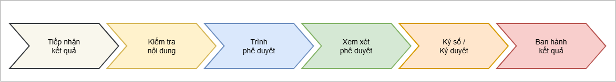
Hình 3. Quy trình phê duyệt và ban hành kết quả
2.1.3.4. Quy trình trả kết và thông báo
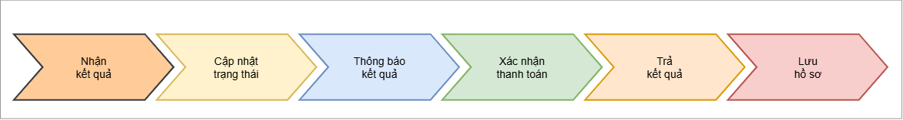
Hình 4. Quy trình trả kết và thông báo

2.1.4 Quy trình hỗ trợ (Processs Support).

2.2 Mô hình hóa quy trình quản lý (Processs Management).

2.3 Mô hình hóa quy trình cốt lõi (Processs Core).
2.3.1. Quy trình tiếp nhận hồ sơ trực tiếp tại BNĐP
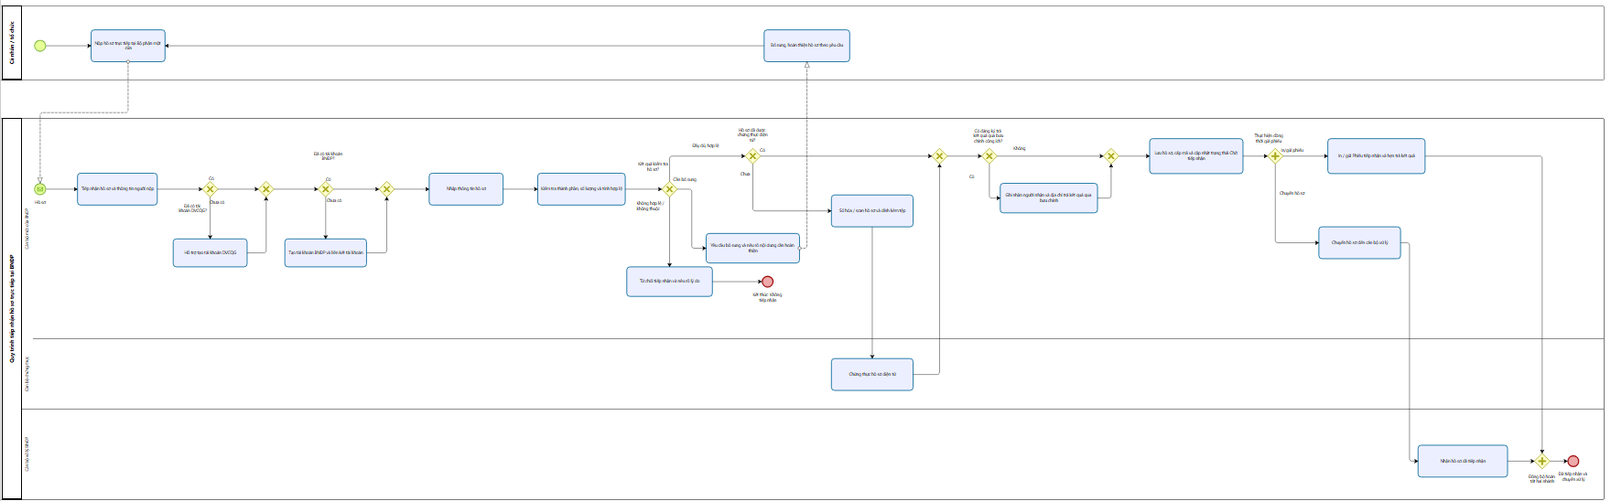
Hình 5. Quy trình tiếp nhận hồ sơ trực tiếp tại BNĐP
Kế hoạch làm việc
STT | Thời gian/Tần suất | Nội dung công việc | Đơn vị/Cá nhân chủ trì | Đơn vị phối hợp | Kết quả cần đạt
1 | Hằng ngày | Tiếp nhận hồ sơ trực tiếp, trực tuyến hoặc qua dịch vụ bưu chính; kiểm tra thông tin người nộp và thành phần hồ sơ | Bộ phận Một cửa | Hệ thống thông tin giải quyết TTHC | Hồ sơ được tiếp nhận, phân loại và ghi nhận trên hệ thống
2 | Ngay sau khi tiếp nhận | Kiểm tra tính đầy đủ, hợp lệ và thẩm quyền giải quyết của hồ sơ | Cán bộ một cửa | Cá nhân/Tổ chức | Xác định hồ sơ hợp lệ, cần bổ sung hoặc từ chối tiếp nhận
3 | Khi hồ sơ chưa đầy đủ | Lập Phiếu yêu cầu bổ sung, ghi rõ giấy tờ và nội dung cần hoàn thiện | Cán bộ một cửa | Cá nhân/Tổ chức | Người nộp nhận được yêu cầu bổ sung đầy đủ, rõ ràng
4 | Khi hồ sơ không hợp lệ hoặc không thuộc thẩm quyền | Lập Phiếu từ chối tiếp nhận hoặc hướng dẫn người nộp đến cơ quan có thẩm quyền | Cán bộ một cửa | Đơn vị liên quan | Hồ sơ được kết thúc đúng quy định và có lý do rõ ràng
5 | Sau khi hồ sơ hợp lệ | Scan, số hóa, ký số hoặc chứng thực điện tử tài liệu; cấp mã hồ sơ và lập Phiếu tiếp nhận, hẹn trả kết quả | Cán bộ một cửa | Cán bộ số hóa, hệ thống thông tin | Hồ sơ điện tử đầy đủ, chính xác và có mã theo dõi
6 | Trong ngày làm việc | Chuyển hồ sơ đến cán bộ hoặc đơn vị chuyên môn có trách nhiệm xử lý | Cán bộ một cửa | Văn phòng HĐND&UBND, Các phòng ban chuyên môn phối hợp | Hồ sơ được chuyển đúng đơn vị và cập nhật trạng thái đang xử lý
7 | Theo thời hạn của từng TTHC | Kiểm tra, thẩm định, đối chiếu quy định chuyên ngành và đề xuất hướng giải quyết | Cán bộ/Đơn vị chuyên môn | Bộ phận Một cửa | Có kết quả thẩm định và đề xuất xử lý hồ sơ
8 | Khi cần thiết | Thực hiện thẩm tra, xác minh hoặc lấy ý kiến cơ quan, tổ chức có liên quan | Đơn vị chuyên môn | Văn phòng HĐND&UBND, Các phòng ban chuyên môn phối hợp | Có kết quả xác minh hoặc văn bản trả lời làm căn cứ giải quyết
9 | Sau khi hoàn tất thẩm định | Lập dự thảo kết quả giải quyết TTHC hoặc văn bản không giải quyết | Cán bộ chuyên môn | Văn phòng HĐND&UBND, Các phòng ban chuyên môn phối hợp | Dự thảo kết quả có đầy đủ căn cứ và nội dung
10 | Trước khi trình lãnh đạo | Rà soát hồ sơ, thủ tục, thể thức, nội dung và thẩm quyền ban hành | Văn phòng UBND | Các phòng ban chuyên môn; Cơ quan phối hợp | Hồ sơ trình đầy đủ, đúng thể thức và đúng thẩm quyền
11 | Theo thời hạn xử lý | Xem xét, cho ý kiến, phê duyệt hoặc yêu cầu chỉnh sửa hồ sơ | Chủ tịch/Phó Chủ tịch hoặc người có thẩm quyền | Văn phòng HĐND&UBND, Các phòng ban chuyên môn phối hợp | Hồ sơ được phê duyệt hoặc trả lại kèm nội dung cần chỉnh sửa
12 | Sau khi được phê duyệt | Ký số, cho số, ban hành và lưu trữ kết quả giải quyết | Người có thẩm quyền; Văn thư | Hệ thống thông tin | Kết quả được ban hành hợp lệ và chuyển sang chờ trả
13 | Theo giấy hẹn | Trả kết quả trực tiếp, trực tuyến hoặc qua dịch vụ bưu chính công ích | Bộ phận Một cửa | Văn thư, đơn vị bưu chính | Cá nhân/Tổ chức nhận được kết quả theo hình thức đã đăng ký
14 | Cuối ngày | Kiểm tra hồ sơ tồn, hồ sơ sắp đến hạn, hồ sơ quá hạn và các hồ sơ cần phối hợp | Cán bộ một cửa; Đơn vị chuyên môn | Văn phòng HĐND&UBND, Các phòng ban chuyên môn phối hợp | Danh sách hồ sơ cần theo dõi và biện pháp xử lý
15 | Hằng tuần | Tổ chức giao ban, báo cáo số lượng hồ sơ đã tiếp nhận, đang xử lý, cần bổ sung, bị từ chối và quá hạn | Lãnh đạo UBND | Văn phòng HĐND&UBND, Các phòng ban chuyên môn phối hợp | Báo cáo tuần và chỉ đạo xử lý các hồ sơ còn vướng mắc
16 | Hằng tháng | Tổng hợp tình hình giải quyết TTHC, đánh giá tiến độ, chất lượng, lỗi hệ thống và phản ánh của người dân | Văn phòng UBND | Văn phòng HĐND&UBND, Các phòng ban chuyên môn phối hợp | Báo cáo tháng và đề xuất giải pháp khắc phục
17 | Hằng quý | Đánh giá tỷ lệ đúng hạn, quá hạn, bổ sung, từ chối và mức độ hài lòng của người dân | UBND | Văn phòng HĐND&UBND, Các phòng ban chuyên môn phối hợp | Báo cáo đánh giá chất lượng và kế hoạch cải tiến
18 | Hằng năm | Rà soát quy trình, nhân sự, trang thiết bị, phân quyền hệ thống và nhu cầu đào tạo | Lãnh đạo UBND | Văn phòng HĐND&UBND, Các phòng ban chuyên môn phối hợp | Kế hoạch cải cách hành chính và nâng cao chất lượng giải quyết TTHC
Bảng 4. Thuật ngữ
Thuật ngữ/Viết tắt | Giải thích
TTHC | Thủ tục hành chính
DVCQG | Cổng Dịch vụ công quốc gia
UBND | Ủy ban nhân dân
CSDLQGVDC | Cơ sở dữ liệu quốc gia về dân cư
CSDLHTĐT | Cơ sở dữ liệu hộ tịch điện tử
BPMN | Ký pháp mô hình hóa quy trình nghiệp vụ
Bộ phận Một cửa | Bộ phận tiếp nhận hồ sơ và trả kết quả thủ tục hành chính
Người yêu cầu | Cá nhân thực hiện hoặc người được ủy quyền thực hiện đăng ký khai sinh
Hồ sơ đăng ký khai sinh | Tờ khai và các giấy tờ được nộp, xuất trình hoặc tải lên để đăng ký khai sinh
Giấy chứng sinh | Giấy tờ xác nhận việc sinh do cơ sở y tế cấp
Số hóa hồ sơ | Chuyển giấy tờ bản giấy thành tài liệu điện tử trên hệ thống
Ký số | Sử dụng chữ ký số để xác nhận chủ thể ký và tính toàn vẹn của tài liệu điện tử
Hồ sơ đầy đủ, hợp lệ | Hồ sơ có đủ thành phần, thông tin thống nhất, đúng quy định và thuộc thẩm quyền giải quyết
Hồ sơ cần bổ sung | Hồ sơ còn thiếu giấy tờ hoặc thông tin cần hoàn thiện
Từ chối tiếp nhận | Không tiếp nhận hồ sơ do không đủ điều kiện hoặc không thuộc thẩm quyền
BM01 | Giấy tiếp nhận hồ sơ và hẹn trả kết quả
BM02 | Phiếu yêu cầu bổ sung, hoàn thiện hồ sơ
BM03 | Phiếu từ chối tiếp nhận giải quyết hồ sơ
BM04 | Tờ khai đăng ký khai sinh
BM05 | Giấy khai sinh
Bảng 5. Biểu mẫu Tờ khai đăng ký khai sinh
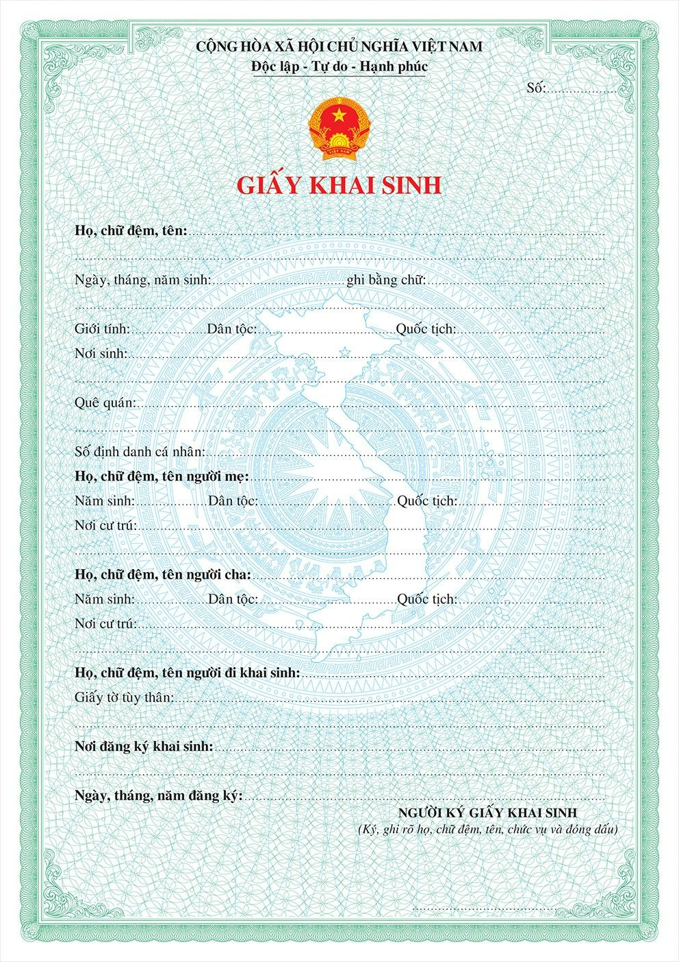

Biểu mẫu

CỘNG HÒA XÃ HỘI CHỦ NGHĨA VIỆT NAM
Độc lập - Tự do - Hạnh phúc

TỜ KHAI ĐĂNG KÝ KHAI SINH
Kính gửi: (1) ...................................................................................................................
Họ, chữ đệm, tên người yêu cầu: ..................................................................................
Ngày, tháng, năm sinh: ..................................................................................................
Nơi cư trú: (2) .................................................................................................................
..........................................................................................................................................
Giấy tờ tùy thân: (3) ......................................................................................................
..........................................................................................................................................
Quan hệ với người được khai sinh: ..............................................................................
Đề nghị cơ quan đăng ký khai sinh cho người dưới đây:
- Họ, chữ đệm, tên: ................................................................................................
- Ngày, tháng, năm sinh: ............................................ ghi bằng chữ: ...................
..........................................................................................................................................
- Giới tính: ......................... Dân tộc: .......................... Quốc tịch: ......................
- Nơi sinh: (4) ...............................................................................................................................
..........................................................................................................................................
- Quê quán: ...............................................................................................................................
THÔNG TIN CHA, MẸ
- Họ, chữ đệm, tên người mẹ: ...............................................................................
  - Năm sinh: (5) ................. Dân tộc: (2) ..................Quốc tịch: (2) ..........
  - Nơi cư trú: (2) ..........................................................................................
.........................................................................................................................................
- Giấy tờ tùy thân: (3) ...........................................................................................
- Họ, chữ đệm, tên người cha: ..............................................................................
  - Năm sinh: (5) ................ Dân tộc: (2) ............... Quốc tịch: (2) .............
  - Nơi cư trú: (2) ..........................................................................................
..........................................................................................................................................
- Giấy tờ tùy thân: (3) ...........................................................................................
- Thông tin về Giấy chứng nhận kết hôn của cha, mẹ trẻ (nếu cha, mẹ trẻ đã ĐKKH):
Số: ..............., Quyển số: .............., đăng ký ngày ........ tháng ........ năm ......... tại ......
CAM ĐOAN & ĐỀ NGHỊ CẤP BẢN SAO
Tôi cam đoan nội dung đề nghị đăng ký khai sinh trên đây là đúng sự thật, được sự thỏa thuận nhất trí của các bên liên quan theo quy định pháp luật.
Tôi chịu hoàn toàn trách nhiệm trước pháp luật về nội dung cam đoan của mình.
Chú thích:
- (1) Ghi rõ tên cơ quan đăng ký khai sinh.
- (2) Chỉ ghi trong trường hợp người có yêu cầu đăng ký hộ tịch chưa có/không cung cấp số định danh cá nhân/căn cước công dân/thẻ căn cước/chứng minh nhân dân; không cung cấp đầy đủ thông tin ngày, tháng, năm sinh. Trường hợp phải cung cấp thông tin “Nơi cư trú” thì ghi theo nơi đăng ký thường trú; nếu không có nơi đăng ký thường trú thì ghi theo nơi đăng ký tạm trú; trường hợp không có nơi đăng ký thường trú và nơi đăng ký tạm trú thì ghi theo nơi ở hiện tại.
- (3) Ghi số định danh cá nhân/căn cước công dân/thẻ căn cước (Ví dụ: Căn cước công dân số 025188001010 do Cục Cảnh sát QLHC về TTXH cấp ngày 20/11/2021). Trường hợp không có số định danh cá nhân/căn cước công dân/thẻ căn cước thì ghi giấy tờ hợp lệ thay thế (hộ chiếu, chứng minh nhân dân,...).
- (4) Trường hợp sinh tại cơ sở y tế thì ghi rõ tên cơ sở y tế và địa chỉ trụ sở cơ sở y tế đó. (Ví dụ: Bệnh viện Phụ sản Hà Nội, đường La Thành, phường Ngọc Khánh, quận Ba Đình, Hà Nội). Trường hợp sinh ra ngoài cơ sở y tế thì ghi địa danh của 03 cấp hành chính (xã, huyện, tỉnh), nơi sinh ra. (Ví dụ: xã Đình Bảng, huyện Từ Sơn, tỉnh Bắc Ninh).
- (5) Ghi đầy đủ ngày, tháng sinh của cha, mẹ (nếu có).
- (6) Đánh dấu X vào ô nếu có yêu cầu cấp bản sao và ghi rõ số lượng.

2.4 Mô hình hóa quy trình hỗ trợ (Processs Support)

Chương III. TRIỂN KHAI HỆ THỐNG.

Chương IV. KẾT LUẬN.
Tất cả những gì nhóm đã thực hiện trong đồ án và những kinh nghiệm đúc kết sẽ được viết tại đây. Những hạn chế hoặc sai sót gặp phải cũng sẽ được nêu tại đây, và cuối cùng sẽ vạch ra hướng phát triển trong tương lai cho đồ án hoặc đề xuất giải pháp khắc phục yếu điểm (nếu có).

NGUỒN THAM KHẢO
- Write great papers with Microsoft Word - Microsoft Support (nếu chỉ tham khảo ở một website nào đó).
- J. Kim, C. Ko, A. Frenzel, S. Ramanathan, and J. E. Homan, Nanoscale imaging and control of resistance switching in VO2 at room temperature, Applied Physics Letters 96, 213106 (2010) (nếu tham khảo các nghiên cứu, bài báo khoa học).
- Giáo trình môn học <Tên môn học> (nếu tham khảo chủ yếu trong slide bài giảng môn học).
- Cơ sở pháp lý:
- Luật Hộ tịch năm 2014;
- Nghị định số 123/2015/NĐ-CP ngày 15/11/2015 của Chính phủ quy định chi tiết một số điều và biện pháp thi hành Luật Hộ tịch;
- Nghị định số 07/2025/NĐ-CP ngày 09/01/2025 của Chính phủ sửa đổi, bổ sung một số điều của các Nghị định trong lĩnh vực hộ tịch, quốc tịch, chứng thực;
- Nghị định số 87/2020/NĐ-CP ngày 28/7/2020 của Chính phủ quy định về Cơ sở dữ liệu hộ tịch điện tử, đăng ký hộ tịch trực tuyến;
- Nghị định số 104/2022/NĐ-CP ngày 21/12/2022 của Chính phủ sửa đổi, bổ sung một số điều của các nghị định liên quan đến việc nộp, xuất trình sổ hộ khẩu, sổ tạm trú giấy khi thực hiện thủ tục hành chính, cung cấp dịch vụ công;
- Nghị định số 118/2025/NĐ-CP ngày 09 tháng 6 năm 2025 của Chính phủ về thực hiện thủ tục hành chính theo cơ chế một cửa, một cửa liên thông tại Bộ phận Một cửa và Cổng Dịch vụ công quốc gia;
- Nghị định số 120/2025/NĐ -CP ngày 11/6/2025 của Chính phủ quy định về phân định thẩm quyền của chính quyền địa phương 02 cấp trong lĩnh vực quản lý nhà nước của Bộ Tư pháp;
- Thông tư số 08/2025/TT-BTP ngày 12/6/2025 của Bộ trưởng Bộ Tư pháp quy định về phân định thẩm quyền của chính quyền địa phương 02 cấp và phân cấp trong lĩnh vực quản lý nhà nước của Bộ Tư pháp;
- Thông tư số 04/2020/TT-BTP ngày 28/5/2020 của Bộ trưởng Bộ Tư pháp quy định chi tiết thi hành một số điều của Luật Hộ tịch và Nghị định số 123/2015/NĐ-CP ngày 15/11/2015 của Chính phủ quy định chi tiết một số điều và biện pháp thi hành Luật Hộ tịch;
- Thông tư số 01/2022/TT-BTP ngày 04/01/2022 của Bộ trưởng Bộ Tư pháp quy định chi tiết một số điều và biện pháp thi hành Nghị định số 87/2020/NĐ-CP ngày 28/7/2020 của Chính phủ quy định về Cơ sở dữ liệu hộ tịch điện tử, đăng ký hộ tịch trực tuyến;
- Thông tư số 03/2023/TT-BTP ngày 02/8/2023 của Bộ trưởng Bộ Tư pháp sửa đổi, bổ sung một số nội dung của Thông tư số 01/2022/TT-BTP ngày 04/01/2022 của Bộ trưởng Bộ Tư pháp quy định chi tiết một số điều và biện pháp thi hành Nghị định số 87/2020/NĐ-CP ngày 28/7/2020 của Chính phủ quy định về Cơ sở dữ liệu hộ tịch điện tử, đăng ký hộ tịch trực tuyến;
- Thông tư số 04/2024/TT-BTP ngày 06/6/2024 của Bộ trưởng Bộ Tư pháp sửa đổi, bổ sung một số điều của Thông tư số 02/2020/TT-BTP ngày 08/4/2020 của Bộ trưởng Bộ Tư pháp ban hành, hướng dẫn sử dụng, quản lý mẫu sổ quốc tịch và mẫu giấy tờ về quốc tịch và Thông tư số 04/2020/TT-BTP ngày 28/5/2020 của Bộ trưởng Bộ Tư pháp quy định chi tiết thi hành một số điều của Luật Hộ tịch và Nghị định số 123/2015/NĐ-CP ngày 15/11/2015 của Chính phủ quy định chi tiết một số điều và biện pháp thi hành Luật Hộ tịch;
- Thông tư số 01/2023/TT-VPCP ngày 05/4/2023 của Văn phòng Chính phủ quy định một số nội dung và biện pháp thi hành trong số hóa hồ sơ, kết quả giải quyết thủ tục hành chính và thực hiện thủ tục hành chính trên môi trường điện tử;
- Thông tư số 281/2016/TT-BTC ngày 14/11/2016 của Bộ trưởng Bộ Tài chính quy định mức thu, chế độ thu, nộp, quản lý và sử dụng phí khai thác, sử dụng thông tin trong cơ sở dữ liệu hộ tịch, phí xác nhận có quốc tịch Việt Nam, phí xác nhận là người gốc Việt Nam, lệ phí quốc tịch;
- Thông tư số 85/2019/TT-BTC ngày 29/11/2019 của Bộ trưởng Bộ Tài chính hướng dẫn về phí và lệ phí thuộc thẩm quyền quyết định của Hội đồng nhân dân tỉnh, thành phố trực thuộc Trung ương;
- Thông tư số 106/2021/TT-BTC ngày 26/11/2021 của Bộ trưởng Bộ Tài chính sửa đổi, bổ sung một số điều của Thông tư số 85/2019/TT-BTC ngày 29/11/2019 của Bộ Tài chính hướng dẫn về phí và lệ phí thuộc thẩm quyền quyết định của Hội đồng nhân dân tỉnh, thành phố trực thuộc Trung ương.

